Actividades Sugeridas
OBJETIVO DE APRENDIZAJE OA_15 | DESCRIPCIÓN DE LA ACTIVIDAD
> Mostrar que comprenden las medidas de posición, percentiles y cuartiles:  > Identificando la población que está sobre o bajo el percentil.  > Representándolas con diagramas, incluyendo el diagrama de cajón, de manera manual y/o con software educativo.  > Utilizándolas para comparar poblaciones.  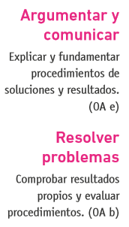 | Resuelve el siguiente problema  1.  Al inicio del año escolar, los alumnos del 8° nivel de un colegio efectuaron una encuesta con la pregunta: ¿cuántos libros leíste en tus vacaciones? El resultado está documentado en la siguiente lista:  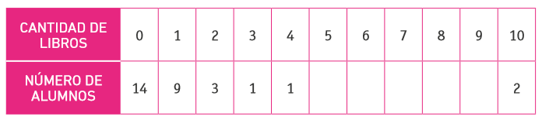  a. ¿Qué llama la atención al ver la distribución de las frecuencias?  b. Calculan la media de los libros leídos, sin considerar los alumnos que leyeron 10 libros cada uno.  c. Calculan el percentil 50 (la mediana) de todos los libros leídos, lo comparan con el resultado del ejercicio a. y comentan la diferencia.  d. Determinan la mediana de la distribución de los datos.  e. Determinan la moda de la distribución de los datos.  f. ¿Cuál de las medidas de tendencia central representa mejor la distribución de los datos? Explican y comunican las respuestas.  Observaciones al docente  Se sugiere proponer una discusión sobre los motivos que tuvieron los encuestados para leer o no, de modo que alguno responda de manera incierta, diciendo por ejemplo que ha leído más libros que los que realmente leyó, para que los alumnos cuestionen los datos de las encuestas y de otros medios de información. (OA E)

